Класс _________________________________________________
Фамилия, имя ______________________________________________________
Количество баллов ___________________________Место ______________________

ОКРУЖАЮЩИЙ МИР [ 1 класс ]
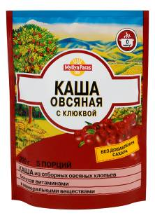
1. В магазине ты купил кашу.
1
Каша изображена на рисунке.

Вопрос А: Из какой крупы приготовлена эта каша?
Подчеркни номер верного ответа.
А. из овсяных хлопьев
Б. из овсяных хлопьев с клюквой
В. из овсяных хлопьев с клюквой и со сливками
Г. из овса

Вопрос Б: Как правильно сказать?
А. эта каша из фруктов
Б. эта каша из злаков и фруктов
Подчеркни номер верного ответа.
2 инф
2. Ты знаешь, что медведи и панды похожи. Прочитай этот текст.
Медведь – это крупный хищник, может питаться насекомыми, рыбой, растениями. Он относится к семейству медвежьих.
Панда относится к семейству енотовых. Большие панды передвигаются медленно, кормятся бамбуком.

Вопрос А: Одинаковая ли пища у медведя и панды?
Подчеркни верный ответ.
А. да Б. нет

Вопрос Б: Медведь и панда родственники?
Подчеркни верный ответ.
А. да Б. нет

3. Подчеркни тех из перечисленных животных, которые могут летать.
А. комар Б. муха В. страус

4. Каждый должен знать номера телефонов служб помощи.
01 | пожарная помощь
02 | милиция
03 | скорая помощь
09 | справочная

По какому номеру надо позвонить Юре, чтобы узнать о прибытии поезда?
В ответе запиши номер телефона. Ответ: _____________

5. Узнай гриб по описанию:
Он немного похож на белый гриб. Но шляпка у него более мягкая, ножка тоньше и длиннее. Цвет шляпки от темно-коричневого до белого. Часто растет у берез. Его употребляют в пищу.
Подчеркни самый подробный ответ.
А. гриб Б. съедобный гриб подберезовик
В. подберезовик Г. гриб подберезовик

6. Зимой синицы перелетают ближе к человеку в города и села. Улетают ли синицы в теплые края? Подчеркни верный ответ.
А. да Б. нет

7. Ребята с родителями собирались зимой на отдых и взяли с собой:
А. еду Б. сачок для бабочек В. удочку Г. клюшки Д. панамки
Обведи буквы предметов, которые нужны им на отдыхе.

8. Чтобы определить цвет снега, выбери полоску бумаги, которую надо взять.
А. полоску белой бумаги;
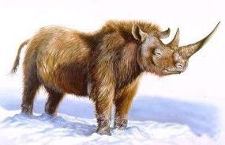
Б. полоску серой бумаги;
В. полоску черной бумаги.
Подчеркни верный ответ.

9. Допиши предложение:
Шерстистого носорога можно увидеть в …
А. природе Б. лесу
В. музее Г. болоте
Обведи правильный ответ.

10. Попробуй объяснить одноклассникам, почему надо мыть руки.
Обведи правильный ответ.
А. чтобы были чистыми
Б. потому что на руках накапливается грязь и микробы
В. надо пользоваться мылом
Г. следует мыть руки перед едой

